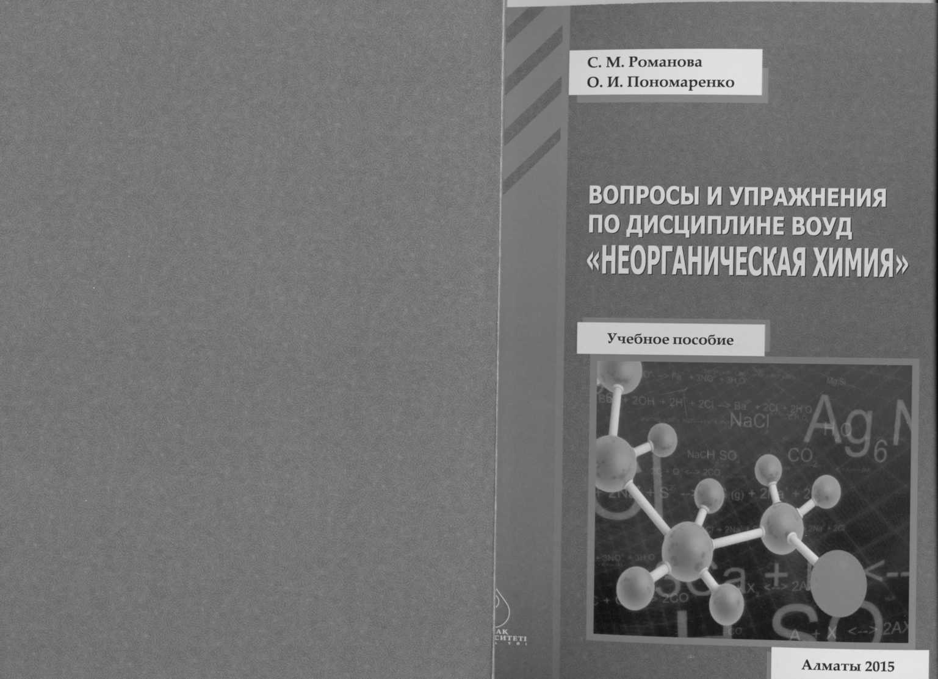

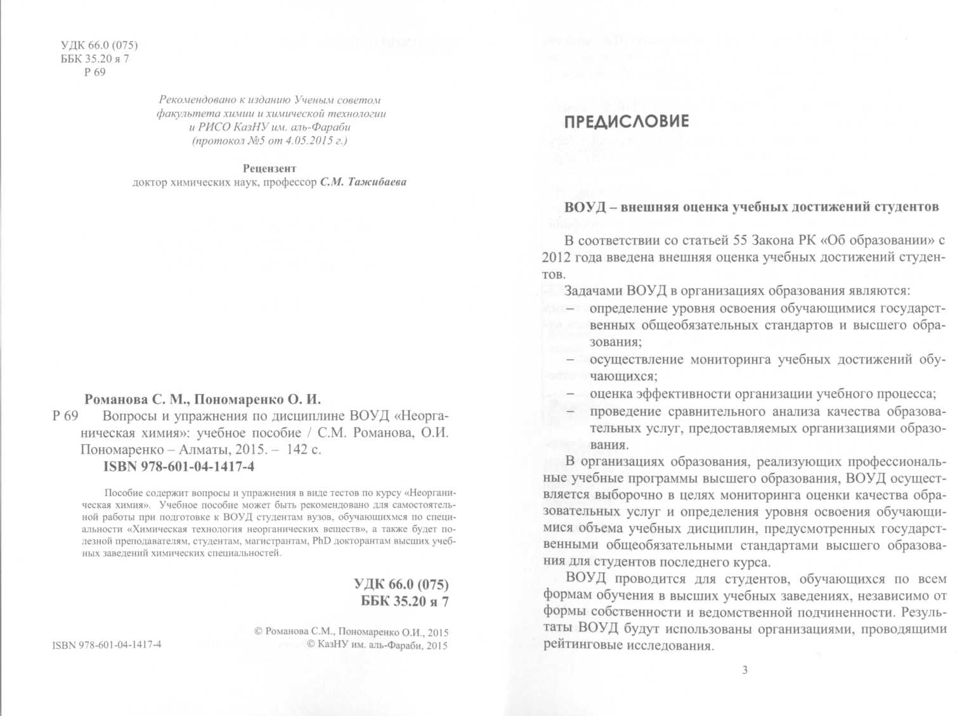

Учебное издание
Романова София Максимовна Пономаренко Оксана Ивановна
ВОПРОСЫ И УПРАЖНЕНИЯ ПО ДИСЦИПЛИНЕ ВОУД «НЕОРГАНИЧЕСКАЯ ХИМИЯ»
Учебное пособие
Выпускающий редактор Э. Сулейменова Компьютерная верстка и дизайн обложки Н. Базарбаева
ИБ №8493
Подписало в печать 10.09.2015. Формат 60x84. Бумага офсетная. Печать цифровая. Объем 8,87. Тираж 100 экз. Заказ № 2612. Издательский дом «1^азак университета»
Казахского национального университета им. аль-Фараби 050040, г. Алматы, пр. аль-Фараби, 71.
Отпечатано в типографии издательского дома «Казак университет!»

